江苏省仪征中学2024-2025学年度第二学期高一地理学科导学案
第一单元第四节——等高线地形图的计算2
研制人：徐帅 审核人：李学忠
班级：____________姓名：____________学号：________授课日期：________
【课程标准及要求】
课程标准 | 学习目标
- 区域认知：联系等高线地形图或地形剖面图，获取图示信息，从空间尺度认识区域。  - 地理实践力：结合等高线地形图或地形剖面图，掌握不同类型地图的判读方法，能选择相关线路、宿营地、大坝坝址等实践活动。 | - 海拔(绝对高度)和相对高度。  - 等高线地形图的判读、应用及相关计算。  - 地形剖面图的绘制、判读及应用。
【导读——读教材识基础】
阅读初中地理相关教材及地图册
【导学——培素养引价值】
1．估算某地形区的相对高度
INCLUDEPICTURE "E:\\周飞燕\\2021\\地理\\人教版通用老教材老高考\\W824.TIF" \* MERGEFORMATINET INCLUDEPICTURE "E:\\周飞燕\\2021\\地理\\人教版通用老教材老高考\\word\\W824.TIF" \* MERGEFORMATINET INCLUDEPICTURE "E:\\周飞燕\\2021\\地理\\人教版通用老教材老高考\\word\\必修①\\第一章\\W824.TIF" \* MERGEFORMATINET INCLUDEPICTURE "E:\\马珊珊\\2021\\一轮\\地理\\地理 鲁教 老高考\\word\\第一册\\第一单元 第2讲 等高线地形图\\W824.TIF" \* MERGEFORMATINET INCLUDEPICTURE "E:\\马珊珊\\2021\\一轮\\地理\\地理 鲁教 鲁苏\\word\\第一册\\第一单元 第2讲 等高线地形图\\W824.TIF" \* MERGEFORMATINET 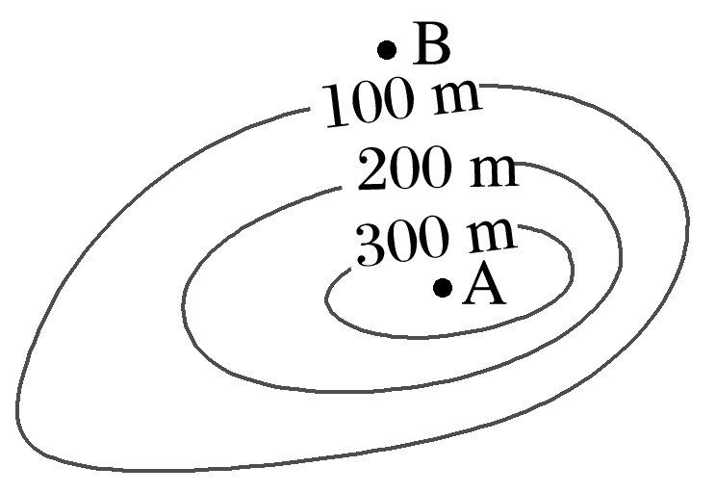
一般来说，若在等高线地形图上，任意两点之间有n条数值不同的等高线，等高距为Δd，则这两点的相对高度H可用下面公式求算：(n－1)Δd<H<(n＋1)Δd。如图所示A、B两点间的相对高度为 。
2．计算两地间的气温差
已知某地的气温和两地间的相对高度，根据气温垂直递减率(0.6 ℃/100 m)可计算两地间的气温差：
T_{差}＝ 。
3．闭合等高线区域内海拔的计算(图中a>b)
INCLUDEPICTURE "E:\\周飞燕\\2021\\地理\\人教版通用老教材老高考\\W825.TIF" \* MERGEFORMATINET INCLUDEPICTURE "E:\\周飞燕\\2021\\地理\\人教版通用老教材老高考\\word\\W825.TIF" \* MERGEFORMATINET INCLUDEPICTURE "E:\\周飞燕\\2021\\地理\\人教版通用老教材老高考\\word\\必修①\\第一章\\W825.TIF" \* MERGEFORMATINET INCLUDEPICTURE "E:\\马珊珊\\2021\\一轮\\地理\\地理 鲁教 老高考\\word\\第一册\\第一单元 第2讲 等高线地形图\\W825.TIF" \* MERGEFORMATINET INCLUDEPICTURE "E:\\马珊珊\\2021\\一轮\\地理\\地理 鲁教 鲁苏\\word\\第一册\\第一单元 第2讲 等高线地形图\\W825.TIF" \* MERGEFORMATINET 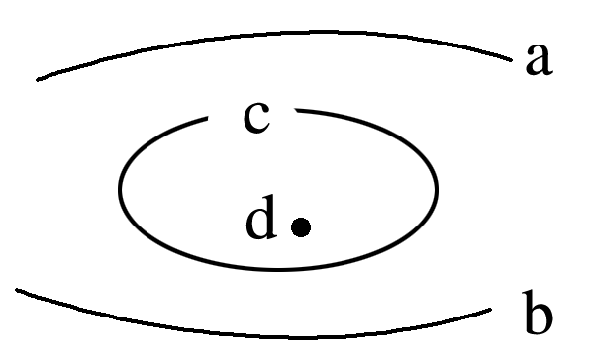
(1)位于两条等高线之间的闭合区域，如果其值与两侧等高线中的较低值相等，则闭合区域内的海拔低于其等高线的值。如图，若c＝b，则d<b，即“ ”。
(2)位于两条等高线之间的闭合区域，如果其值与两侧等高线中的较高值相等，则闭合区域内的海拔高于其等高线的值。如图，若c＝a，则d>a，即“ ”。
【导思——析问题提能力】
(2024·江苏南京模拟)下图中甲地为我国某省会城市，等值线为我国某局部地区莫霍界面等深线(单位：千米)。据此完成1～2题。
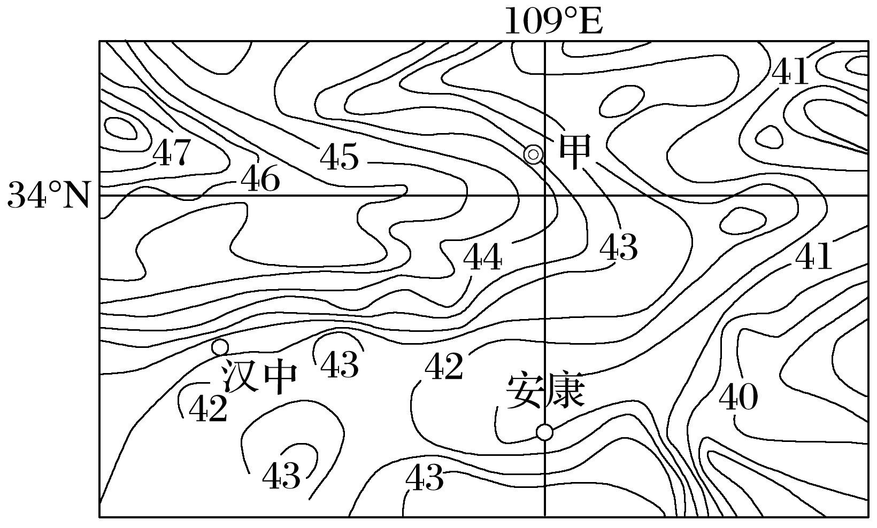
1．图示区域地势总体特点是( )
A．东高西低 B．中间高，东西低
C．西高东低 D．中间高，南北低
2．34°N等深线向东凸出，反映了该纬度附近( )
A．有东西向山脉分布 B．有南北向山脉分布
C．有东西向河流分布 D．有南北向河流分布
【导练——解例题找方法】
(2023·四川攀枝花模拟)下图为“某地等高线示意图”。完成1～3题。
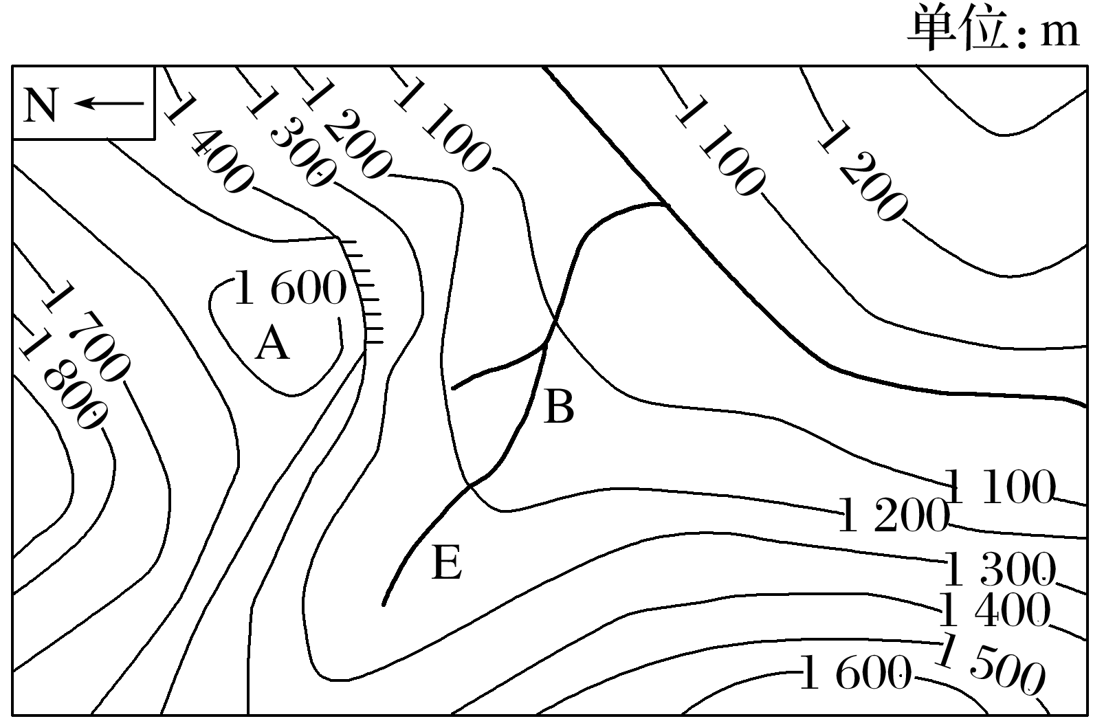
1．图中BE河段的流向为( )
A．西北流向东南 B．西南流向东北
C．东北流向西南 D．东南流向西北
2．图中A点的海拔范围是( )
A．1 400 m<A<1 500 m
B．1 500 m<A<1 600 m
C．1 600 m<A<1 700 m
D．1 700 m<A<1 800 m
3．图示区域最大高差可能是( )
A．580 m B．680 m C．780 m D．880m
(2024·广东珠海模拟)在中高纬度地区东西走向山脉的南北两侧，由于光照时间长短不同，会出现明显的温度差异，即阳坡温度高于阴坡。下图为“某中纬度内陆地区等值线图”。读图完成4～5题。
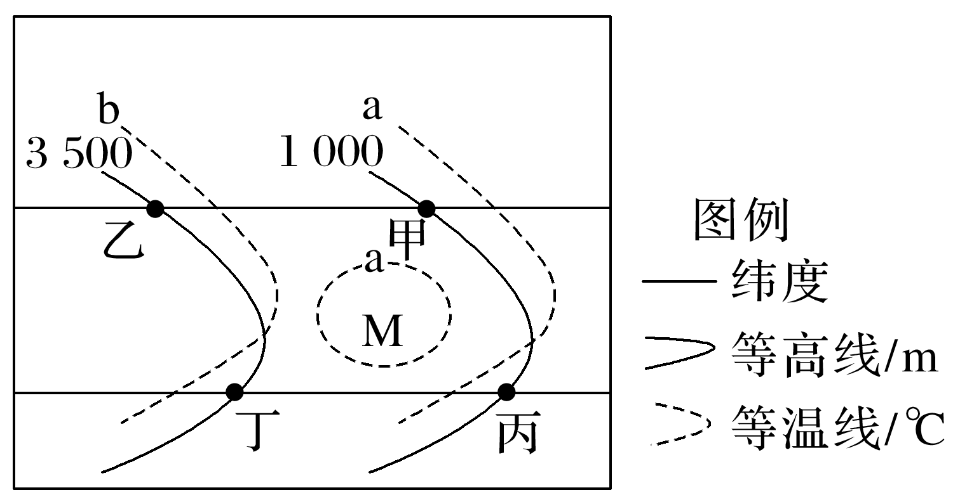
4．关于甲、乙、丙、丁四地所在位置的叙述正确的是( )
A．甲、乙位于北半球的阳坡
B．甲、乙位于南半球的阳坡
C．丙、丁位于北半球的阳坡
D．丙、丁位于南半球的阳坡
5．M地的地形可能是( )
A．洼地 B．鞍部 C．岗地 D．山峰
【导悟——拓思维建体系】
江苏省仪征中学2024-2025学年度第二学期高一地理学科作业
第一单元第四节——等高线地形图的计算2
研制人：徐帅 审核人：李学忠
班级：______ 姓名：_____ 学号：_____ 授课日期： 作业时长：20分钟
【基础练习】
（2022·陕西·周至县第四中学高三期中）下图为某山地的局部等高线图，等高距为20米，AB为空中索道。据此完成下面小题。
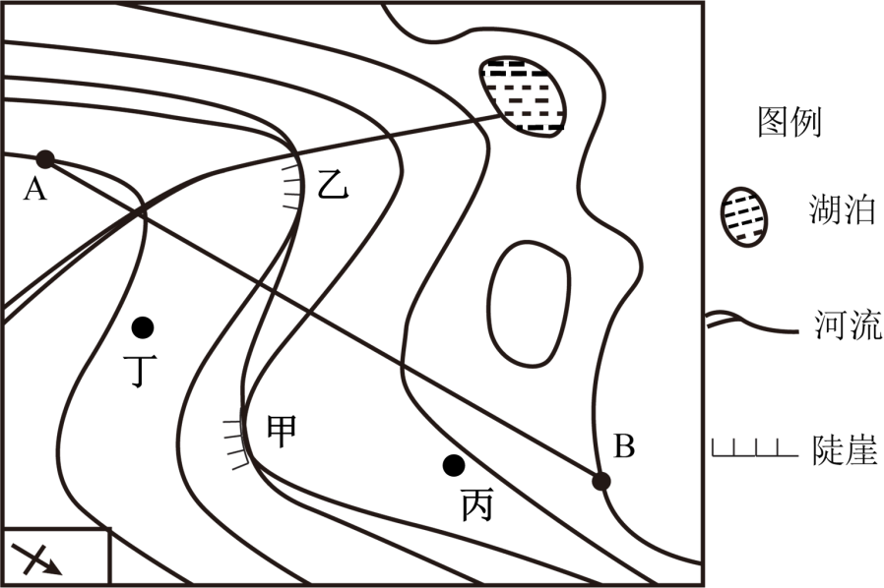
1．乘空中索道上行的方向是（ ）
A．东北 B．西南 C．正北 D．正南
2．图中有一瀑布，瀑布及其最佳观赏的位置分别是（ ）
A．甲、乙 B．丙、丁 C．丙、甲 D．乙、丁
（2022·江苏·淮安市第一中学高一阶段练习）江苏某校的小明同学学习用手机辨识方向。他正对一条道路拍摄了一张照片（如图）,并用手机测量了这条道路的方向（如图）。读图完成问题。
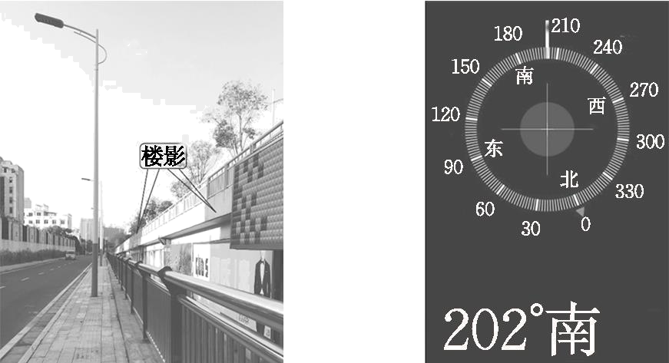
3．小明拍摄照片的朝向为（ ）
A．北偏西 B．南偏西 C．北偏东 D．南偏东
4．据照片中的楼影推测,拍照的时间最可能为（ ）
A．上午 B．正午 C．下午 D．傍晚
【能力提升】
（2022·全国·高三阶段练习）东福山岛，位于我国浙江省舟山市普陀区东极列岛最东端，是观测日出的最佳地点。下图示意东福山岛等高线分布，图示①②③④为游客小王暑假到东福山岛前拟定的四个观日出地点。据此完成下面小题。
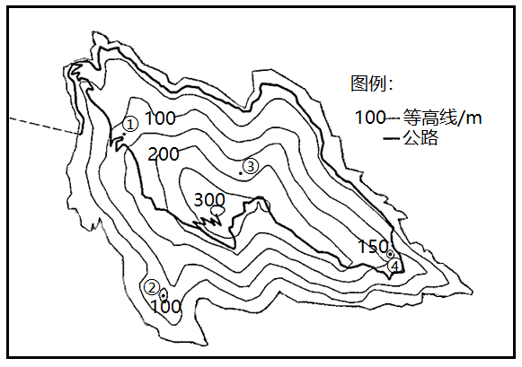
5．拟观日出地点②和④之间的相对高度H可能是（ ）
A．50<H<150 B．0<H<50 C．0≤H≤100 D．0<H<100
6．小王拟定的四个观日出地点，合理的是（ ）
A．① B．② C．③ D．④
（2022·湖南·邵阳市第二中学高一期中）下列左图为我国某河谷地貌分布图，右图为左图沿着A-B线所作的河谷剖面图。据此完成下题。
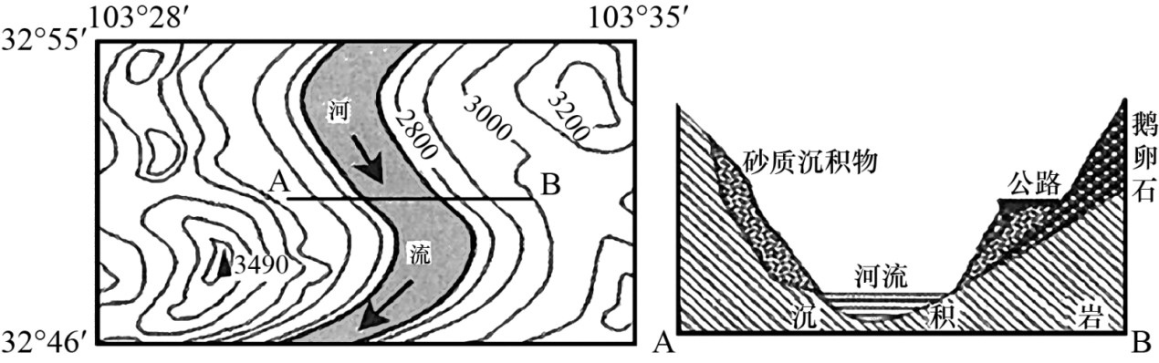
（★）7．从图中信息可以判断该地区（ ）
A．地表破碎，沟壑纵横 B．山高谷深，地形崎岖
C．远看成山，近看成川 D．岩溶广布，峰林众多
8．图中砂质沉淀物可能出现在（ ）
A．河流左岸、A岸 B．河流凸岸、A岸
C．河流右岸、B岸 D．河流凸岸、B岸
（2022·湖南·安化县江英高级中学有限公司高一阶段练习）中新网2018年9月21日电据菲律宾《世界日报》报道，9月20日菲律宾中部遭暴雨侵袭，引发泥石流，造成21人死亡，另有74人失踪。据此并结合下图完成下面小题。
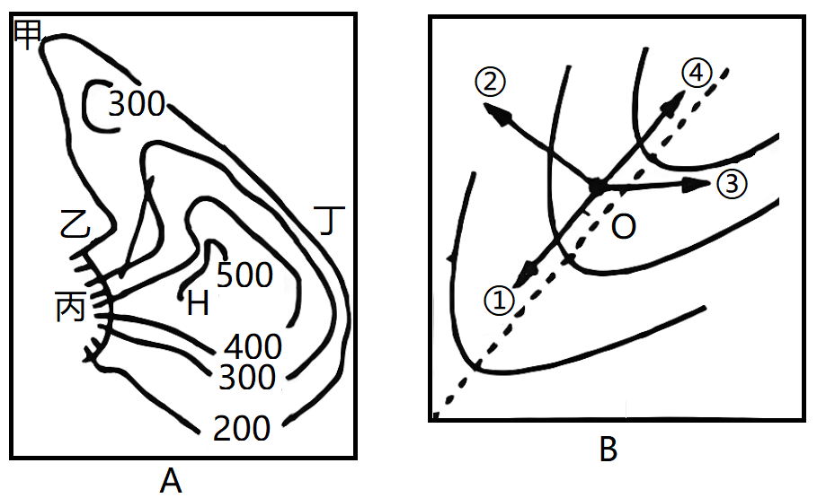
9．A图表示此地等高线地形图，从地形要素看，甲、乙、丙、丁四地中可能发生泥石流灾害的是（ ）
A．甲地 B．乙地 C．丙地 D．丁地
10．图B为一段等高线地形图，实线为等高线（单位：米），虚线为泥石流路线，若此时农民正在O点耕作，则其正确的逃生路线是（ ）
A．① B．② C．③ D．④
【补充练习】
（2022·内蒙古鄂尔多斯·高三阶段练习）下图为我国南方某地区等高线图。读图，完成下面小题。
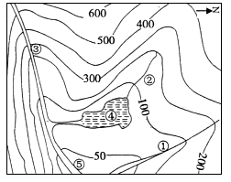
11．空中俯视，图示区域整体地形为（ ）
A．山系 B．高原 C．盆地 D．平原
12．图中①河段流向是（ ）
A．西北流向东南 B．东南流向西北
C．东北流向西南 D．西南流向东北
13．如果图中植被遭到严重破坏，则多年以后④湖泊（ ）
A．蓄水量逐渐增大 B．蓄水量逐步减少
C．周边土地沙漠化 D．周边土地盐碱化段
14．（2022·天津·高三期中）我国南方某市为了发展旅游经济，市规划局计划在本市某处进行旅游开发建设。读该市旅游规划图，思考探究下列问题。（每空2分）
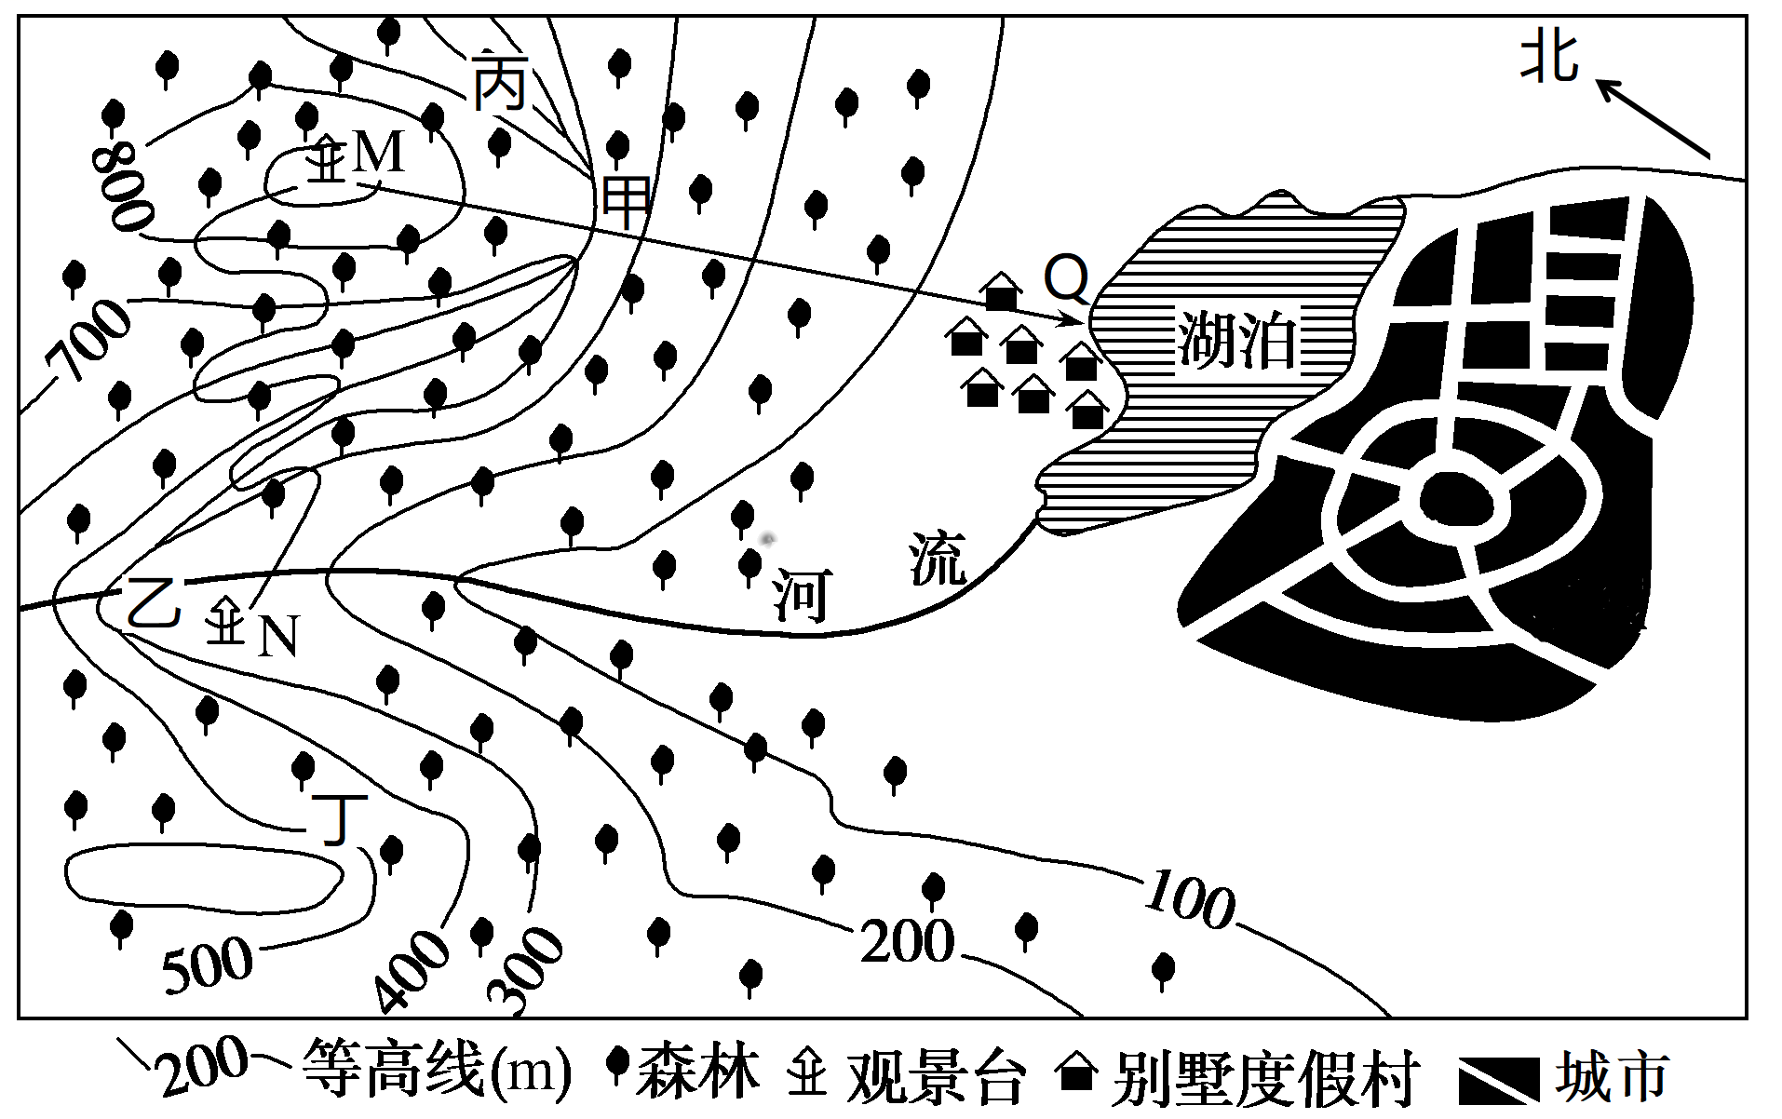
(1)简述图示地区的地形特点：____
(2)乙河段河流流向是____
(3)图中甲处陡崖的相对高度是____
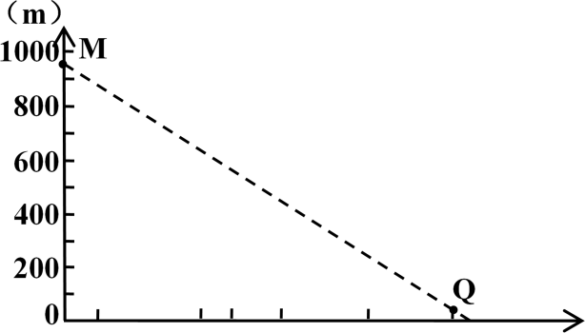
(4)在观景台M能否观赏到山下的湖泊全景？____ 请在下图中作出剖面图并简单说明理由____

